Муниципальное бюджетное общеобразовательное учреждение
Шустиковская основная общеобразовательная школа
дошкольное отделение
Наро-Фоминского городского округа
Московской области

Краткосрочный проект

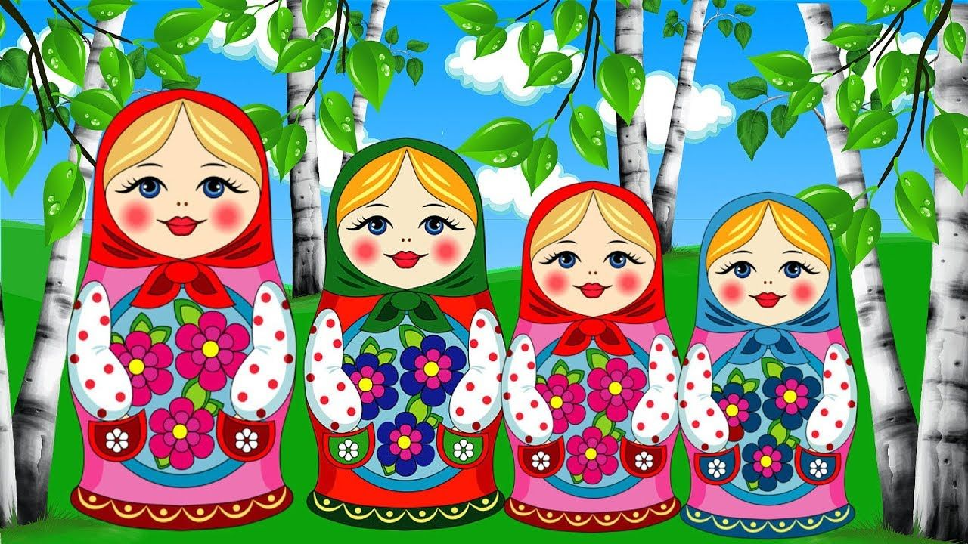

Автор воспитатель:
Аксенова О.И.

Паспорт проекта
«Матрёшка – любимая народная игрушка!»

Тип проекта:
Информационно-творческий.

Продолжительность проекта:
краткосрочный
Участники проекта:
воспитанники, воспитатель, родители.

Возрастная группа:
разновозрастная группа.

Гипотеза проекта:
Если не знакомить ребенка в дошкольном детстве с народно-прикладным искусством, то не будет достигнуто полное ознакомление с историей, культурой своего народа, что в дальнейшем приведет к обеднению его нравственно-патриотических чувств.

Цель проекта:

Приобщение детей к народной культуре, через ознакомление с народной игрушкой – матрёшкой.

Задачи:
- развивать интерес у детей к истории возникновения народной игрушки;
- формировать знания о разнообразии и назначении традиционной народной игрушке;
- формировать умения изготавливать игрушки своими руками;
- воспитывать интерес к народной культуре и бережное отношение к культуре своего народа;
- приобщать родителей к развивающим играм с народными игрушками в условиях семьи.

Актуальность проекта
"Мы уверены в том, что народная игрушка является, неисчерпаемым источником мудрой и творческой педагогики".
Как повысить интерес к народно – прикладному искусству, какие формы и методы использовать для повышения познавательной активности детей; как влияет развивающая среда на нравственное развитие детей, на развитие художественных способностей; как может влиять участие родителей на результаты работы по ознакомлению детей с народными промыслами.
Современный ребенок ориентирован на игрушки западных стран и не владеет достаточной информацией о традиционной народной игрушке.
Поэтому, учитывая значимость игрушки, как для ребенка, так и для взрослого, необходимо знакомить детей с народной игрушкой, что поможет приобщить их в дальнейшем к национальной культуре России.
Актуальность проекта заключается в возвращении молодого поколения к русским национальным традициям, к изучению исторических корней культуры.
Этот проект позволит зародить интерес к народной игрушке, народно-прикладному искусству, освоить искусство изготовления игрушки своими руками, к элементам росписи, привить уважение к истории России.
Этапы реализации проекта
«Матрёшка – любимая народная игрушка!»
1 этап. Подготовительный
1. Планирование работы.
2. Сбор информации из разных источников (энциклопедии, рассматривание иллюстраций с разными видами матрешек, чтения потешек, стихов, составления историй, самостоятельные суждения, интернет).
3. Учиться самостоятельно, задавать вопросы, выдвигать гипотезы, планировать свою работу.

2 этап. Основной
1. Активизировать деятельность участников проекта по реализации темы.
2. Познакомить детей с историей матрешки в русской культуре.
3. Изучение художественных элементов, росписей; составление орнаментов.
4.Проведение игр и упражнений, направленных на развитие творческих способностей детей и обучающих игр «Матрешки – путешественницы», «От большой до маленькой», «Маша и медведь», которые помогут сравнивать предметы, решать задачки и составлять рассказы.

Организация совместной деятельности с детьми.

Познавательно-исследовательская деятельность
1. Беседа: «Матрёшка - национальное культурное наследие России».
2. НОД: «Откуда появилась матрёшка?».
3.НОД «Такая разная Матрёшка» (о появлении первой матрешки в разных районах России»).
4. Дидактическая игра: «Подбери матрёшкам корзинки и цветочки».
5.Ситуативнаябеседа: «Что мы знаем о Матрешке», «У тебя есть Матрешка
и как ты с ней играешь?».
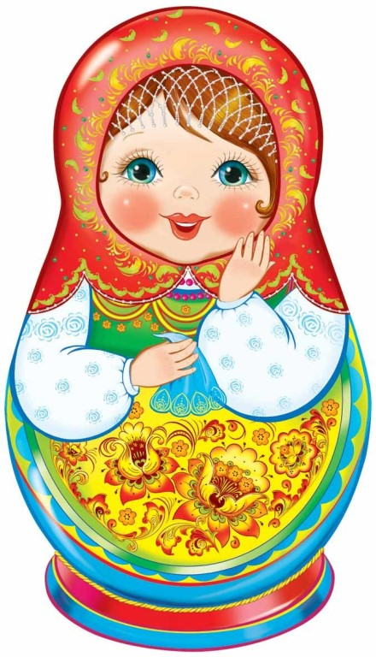
6. НОД ФЭМП «Веселые Матрешки».

Социально- коммуникативная деятельность
1. Рассматривание изображений разных матрешек.
2. Чтение стихов и загадок о кукле.
3. Составление творческих рассказов, сказок о матрешке.
4. Разучивание стихотворения Л.Некрасовой «Весёлые матрёшки».
5. Заучивание пословиц, объяснение их смысла: «Лесополоса – всему лесу краса»,
«Береги лес, люби природу – будешь вечно мил народу», «Много леса - не губи, мало леса – береги, нет леса – посади», «Лес с огнём не дружит!», «Враг природы тот, кто леса не бережёт».
6. Чтение и заучивание стихотворения И. Черницкой «Матрёшки».
Учим водить хоровод (костюмированный).
7. Словесные игры: «Опиши словами Матрешку», «Вспомни – назови», «Один – много», «Будь внимательным», «Матрешки разные большие и маленькие», «Подбери фартучек Матрешке».

8.Игры – драматизации: «Нарядимся в Матрешки» Игра - инсценировка
«У матрешки новоселье».
9. Настольно – печатные игры: пазлы, «Собери Матрешку из частей».

Продуктивная деятельность
Рисование.
Тема: «Веселый хоровод матрешек»;
Тема: «Красавицы- подружки» (Семеновская, Полхов- Майдановская, Загорская… матрешки)
Лепка.
Тема: «Хоровод матрешек» (пластилиновое творчество).
Аппликация.
Тема: «Украсим сарафан Матрешки».

Конструирование
Тема: «Домик для Матрешки», «Ворота для Матрешек», мебель для Матрешек»

Самостоятельная художественная деятельность:
Декоративное рисование по украшению сарафанов, роспись силуэтов матрешки простейшими узорами.
Музыкально-художественнаядеятельность
- Разучивание танца «Мы - весёлые матрёшки, Ладушки, ладушки…».
- Музыкально – дидактическая игра «Веселые подружки»;
- Имитационные движения;
- Игра на внимание и слуховое восприятие «Сделай то, что я скажу»;
- Пение песенок «Мы веселые матрешки», «Матрешки»;
- Танец с платочками;
- Развлечение: «Путешествие с матрёшкой».
Игровая деятельность
1. Создание среды для реализации сюжетно-режиссерских игр: «Куколки-сестрички».
2. Дидактические игры:
- «Собери матрешку».
- «Построй ряд с закрытыми глазами».
- «Эти удивительные узоры».
3. Пальчиковые игры.
4.НОД физкультура «Матрешка в гостях у ребят»
5. Подвижные игры «Бегите к матрешке», «Шли матрешки по дорожке».

Работа с родителями
Консультация на тему «История возникновения матрёшки», «Развивающие игры с матрешкой.

Анкетирование родителей по приобщению детей к истокам народного творчества.
Организация оформления альбома «Матрешка - национальное культурное наследие России».
Участие в оформлении творческой выставки «Матрешка – русская игрушка».
3 этап. Заключительный
Цель: обобщить полученные детьми знания о матрешке, ее появлении в истории русской культуры. Подвести к выводу о том, что в современном мире матрешка является символом любви и дружбе.
Итог проекта:
- Развлечение «В гости к матрёшке».
- Презентация для детей «Матрёшка – душа России».
- Творческая выставка детских работ «Матрешки»
4. Выставка игрушек Матрешек «Матрешка – русская игрушка»
5. Мини-музей «Матрёшка»
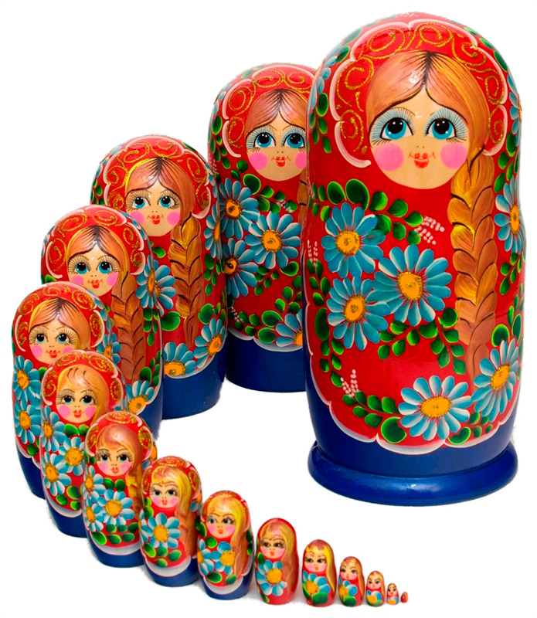
Результат проекта:

Этот проект значим для всех его участников:
Дети: получение новых знаний, проявления творческой активности в процессе выполнения продуктов деятельности, привитие любви к народному творчеству.
Педагоги: продолжение освоения метода проектирования – метод организации детской деятельности, который дает возможность расширять образовательное пространство, придать ему новые формы, эффективно развивать творческое и познавательное мышление дошкольников.
Родители: получение новых знаний, расширение возможности сотрудничества со своими детьми, применение полученных знаний, чтение и игры совместно с ребенком.
Но главное все участники проекта поняли, что русская матрешка является символом России и очень нравится всем людям. Она несет в себе любовь и дружбу.
В русской игрушке, отразились народные представления о мире, добре, красоте. Именно поэтому народная игрушка – символ русского искусства.

Используемая литература:

- Алёхин А.Д. Матрёшки. – М.: ООО «Издательство «Малыш»,1988.
- Князева О.Л., Маханёва М.Д. Приобщение детей к истокам русской народной культуры: Учебно-методическое пособие. – 2-е изд., перераб. и доп. – СПб: Детство- Пресс,2004.
- Скоролупова О.А. Знакомство детей дошкольного возраста с русским народным декоративно-прикладным искусством. – М.: ООО «Издательство Скрипторий 2000», 2003г
- Интернет-ресурсы.

